

משרד הביטחון
סיור חברה וביטחון לאומי בירושלים

לוקחים אחריות ~ דרך, ערך, מורשת

יום שני ~ 7 במרץ 2022 ~ ד' אדר ב' תשפ"ב
30 משתתפים;

תוכנית סיור:
- 07:30 - יציאה מהקריה באוטובוס לירושלים.
- 08:45 - הגעה למוזיאון ידידי ישראל (ווויז: יוסף ריבלין 20 ירושלים) לארוחת בוקר ( קפה וכריך ).
- 09:15 - פתיחה והצגת מטרות הסיור / נצ"מ דימ' גדעון מור
- 09:30 - סיור במוזיאון ודיון בסוגיית הערך "הנני" - שליחות / משלח יד.
- 10:30 - סיור רגלי; בית הקברות המוסלמי/ מוזיאון לסובלנות / ממילא / הרצל / שער יפו /
- (הנושא; גבולות 48-גבולות 67, דילמות ואתגרים בין מערב למזרח העיר ;
- עיר מעורבת ומורכבת, דיון בסוגיית צדקת הדרך "בזכות הכוח -בכוח הזכות"?
- ( נבחין: בין זכויות קניין לבין זכויות היסטוריות)
- 12:30 – סיור בהר הבית / בהובלת מפקד המקומות הקדושים / נצ"מ דימ' גדעון מור.
- דתות וביטחון לאומי / יהדות נצרות ואיסלאם / משמעותו של מקום קדוש ורגיש !
(יתכן כניסה להר ב 13:30 בהתאם לשעות הביקור, שעון קיץ/חורף )
- 14:00 - נסיעה לארוחת צהריים.
- 14:30 - ארוחת צהריים (מסעדת בלו הול / כינור בכיכר /עזורה במחנה יהודה - בשרי, כשר ).

מספר אופציות :
- 15:30 - ביקור במוזיאון המוזיקה / מסע לשורשים של המוזיקה העברית וטיול מוזיקלי במציאות רבודה בבית המקדש בעקבות שירת הלווים / ביקור חוויתי והתנסותי במגוון כלי מוזיקה.
- 15:30 - מוזיאון מרכז בגין ודגש על המשנה החברתית, " העם דורש צדק חברתי " מה הסיפור של 40 שנות מחאה, בין הפגנת הפנתרים השחורים 1971 לבין מחאת רוטשילד 2011 ? הסיור בין שכונת רפאים כפר דוד למוסררה שכונת פועלים !
- 15:30 - סיור חברה ישראלית במגזר החרדי / במאה שערים וכיכר השבת עם מדריך חרדי, (לבוש צנוע )
במהלך הסיור ניכנס לבית / ישיבה במאה שערים ושיחה עם רב חרדי.

- 18:30 - סיור מחנה יהודה – השוק העיראקי ?, השוק הגורזיני? השוק האתיופי?
- שוק בוטיק, ריחות, טעימות וסיפורים על חברה,שקמה ומצליחה לחולל תפנית בזכות אמונה וחזון
- 19:30 - סיור עצמאי וקניות אישיות.
- 20:00 - סיום סיור וחזרה לקריה
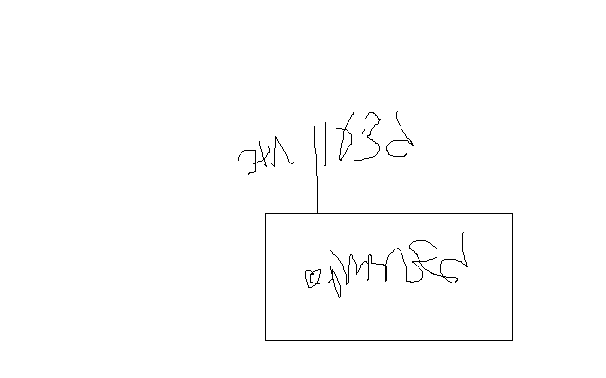
~ סיור פורה ומוצלח ~

נצ"מ דימ' גדעון מור
ג - מ ידע

